

UNIVERSITÀ DEGLI STUDI DEL MOLISE

DIPARTIMENTO DI BIOSCIENZE E TERRITORIO



**Documentazione Sale&Pepe**

Gruppo:

**IDA DELL’EDERA 162739**

**ALESSIO DEL RICCIO 162821**

**Esame di programmazione mobile**

Febbraio 01, 2021

**Sommario**

**1. Introduzione** 3

**1.1** **Contesto Applicativo** 3

**1.2** **Motivazione ed obiettivi** 3

**2. Attori del sistema** 4

**3. Descrizione dei casi d’uso** 5

**3.1 Login** 5

**3.2 Logout** 6

**3.3 Registrazione** 7

**3.4 Password dimenticata** 8

**3.5 Modifica immagine** 9

**3.6 Scatta immagine** 10

**3.7 Modifica password** 11

**3.8 Aggiunta ricetta** 12

**3.9 Home** 13

**3.10 Lista visualizzazione** 14

**3.11 Visualizza ricetta** 15

**3.12 Filtraggio** 16

# **1. Introduzione**

* 1. **Contesto Applicativo**

Cucinare al giorno di oggi non è solo una necessità, ma è anche un piacere, un motivo di ritrovo con famigliari e amici. Oggigiorno le persone sia per imparare a cucinare sia per preparare piatti sempre più elaborati si serve di Internet e dei siti/blog di cucina grazie ai quali ognuno può cimentarsi in qualsiasi momento nella preparazione di nuove ricette; infatti il vantaggio portato da questi nuovi mezzi di comunicazione rispetto ai classici libri di cucina è proprio la loro fruibilità anche gratuita a vantaggio di molteplici categorie, inoltre un altro vantaggio è il loro costante e continuo aggiornamento di una grande mole di dati e idee che si adattano alle tempistiche e alle disponibilità economiche del singolo.

* 1. **Motivazione ed obiettivi**

L’App Sale&Pepe nasce per:

* fornire ricette che si adattano alle capacità, alle circostanze, e ai tempi dell'utilizzatore;
* condivisione di dati, idee, esperimenti culinari; grazie ad un form aperto a tutti gli utilizzatori, in modo tale che ognuno qualora volesse, possa dare il proprio contributo;
* Volendo essere lungimiranti e di ampie vedute, l'app si propone in futuro grazie all'utilizzo della shared Preferences, di fornire i suoi servizi in più lingue, in modo da dare la possibilità ad un vasto numero di utenti, qualora non ci fosse la conoscenza della lingua italiana, di poter usufruire dei suoi servizi.

# **2. Attori del sistema**

Nella tabella seguente, sono riportati gli attori che compongono il sistema o che interagiscono con esso:

|  |  |
| --- | --- |
| **Attori** | **Descrizione** |
| Utente non autenticato | L’utente non autenticato ha accesso alla pagina di Login del sistema, per potersi autenticare ed eventualmente registrarsi qualora non fosse registrato nel sistema. |
| Utente autenticato | L’utente autenticato ha accesso alla pagina di gestione del profilo in cui poter modificare i propri dati e effettuare una disconnessione dal sistema, alla lista delle ricette disponibili, fino al form che consente di aggiungere e visualizzare ricette. |

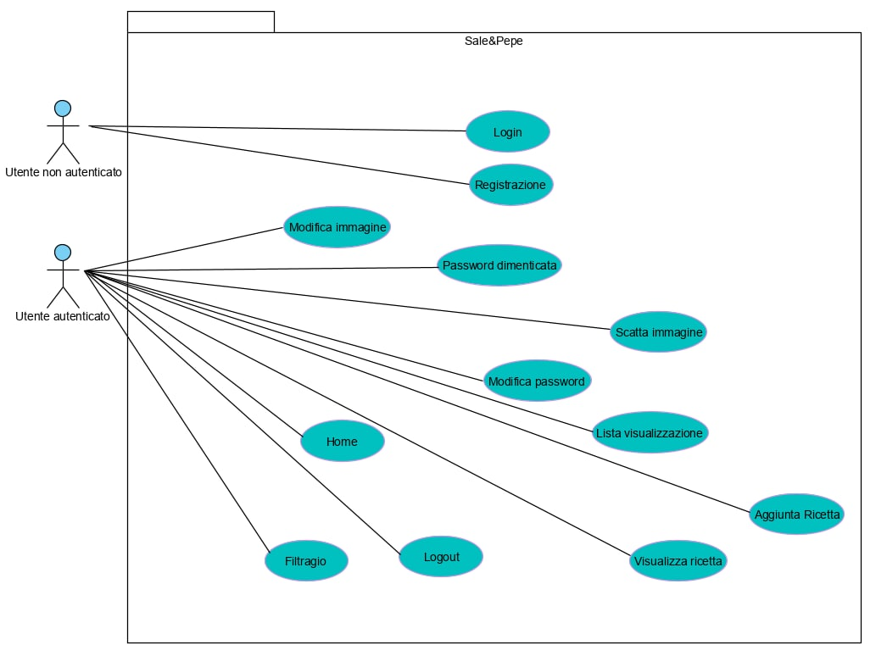

# **3. Descrizione dei casi d’uso**

## **3.1 Login**

Questo caso d’uso consente l’accesso al sistema ed è regolamentato da un modulo che prevede l’inserimento della coppia e-mail e password dell’utente. Il sistema, una volta identificato l’utilizzatore, procede alla visualizzazione delle funzionalità e dei dati dell’applicazione, consentendo all’utente il pieno utilizzo della stessa. Nel caso in cui i dati inseriti non fossero corretti, il sistema notifica l’errore e visualizza la pagina di login in cui è possibile inserire nuovamente i dati per l’accesso.

|  |  |
| --- | --- |
| **Nome Use Case** | Login |
| **Descrizione** | Login utente al database |

|  |  |
| --- | --- |
| **Attori** | Utente non autenticato |
| **Assunzioni** | L’utente deve essere registrato sul database |
| **Condizione di entrata** | L’utente ha intenzione di accedere all’applicazione per usufruire dei servizi |

**Scenario principale**

|  |  |  |
| --- | --- | --- |
| **Passo** | **Utente** | **Sistema** |
| 1. | L’utente apre l’applicazione |  |
| 2. |  | Il sistema richiede le credenziali |
| 3. | L’utente inserisce e-mail e password |  |
| 4. |  | Il sistema verifica le credenziali con quelle presenti sul database |

|  |  |
| --- | --- |
| **Estensioni** | Nel caso di mancanza di connessione, non è possibile l’accesso al database |
|  | Nel caso in cui le credenziali inserite non siano corrette, non è possibile accedere all’applicazione |
|  | Nel caso di errore del database il sistema non può verificare le credenziali |

|  |  |
| --- | --- |
| **Condizione di uscita** | Il sistema permette l’accesso alla piattaforma |

## **3.2 Logout**

Questo caso d’uso consente all’utente di disconnettersi dalla piattaforma Sale&Pepe.

|  |  |
| --- | --- |
| **Nome Use Case** | Logout |
| **Descrizione** | L’utente decide di disconnettersi dall’applicazione |

|  |  |
| --- | --- |
| **Attori** | Utente autenticato |
| **Assunzioni** | Si assume che l’utente a login effettuato tramite il caso d’uso 3.1 voglia uscire dall’applicazione |
| **Condizione di entrata** | L’utente ha intenzione di uscire all’applicazione |

**Scenario principale**

|  |  |  |
| --- | --- | --- |
| **Passo** | **Utente** | **Sistema** |
| 1. | L’utente seleziona l’opzione per scollegarsi dalla sezione ‘Profilo’ |  |
| 2. |  | Il sistema scollega l’utente |

|  |  |
| --- | --- |
| **Condizione di uscita** | L’utente è stato disconnesso dal sistema |

## **3.3 Registrazione**

Questo caso d’uso permette all’utente di richiedere l’autorizzazione di accesso al sistema inserendo i propri dati nel form visualizzato. Dopo aver inserito le informazioni richieste (username, e-mail, password), l’utente sottomette i dati e il sistema, avvia la procedura di registrazione se e solo se tutti i campi sono stati compilati in modo adeguato.

|  |  |
| --- | --- |
| **Nome Use Case** | Registrazione |
| **Descrizione** | Registra l’utente al database |

|  |  |
| --- | --- |
| **Attori** | Utente non registrato |
| **Assunzioni** | L’utente non deve essere registrato sul database |
| **Condizione di entrata** | L’utente vuole registrarsi all’applicazione per poi effettuare l’accesso e utilizzarla |

**Scenario principale**

|  |  |  |
| --- | --- | --- |
| **Passo** | **Utente** | **Sistema** |
| 1. | L’utente clicca sul bottone: ‘Registrati’ |  |
| 2. |  | Il sistema propone una schermata per l’inserimento dei dati necessari per la registrazione |
| 3. | L’utente inserisce username, e-mail e password e sottomette la richiesta |  |
| 4. |  | Il sistema controlla che siano stati inseriti tutti i campi correttamente e registra l’utente sul database |

|  |  |
| --- | --- |
| **Estensioni** | Nel caso di mancanza di connessione, non è possibile la registrazione al database |
|  | Nel caso in cui l’utente non abbia rispettato i vincoli, non è possibile effettuare la registrazione |
|  | Nel caso di errore del database l’utente non può essere registrato |

|  |  |
| --- | --- |
| **Condizione di uscita** | Il sistema notifica il corretto svolgimento dell’operazione di registrazione |

## **3.4 Password dimenticata**

Questo caso d’uso consente all’utente che vuole effettuare il Login, ma ha dimenticato la password, di reimpostare la propria password inserendo la propria mail.

|  |  |
| --- | --- |
| **Nome Use Case** | Password dimenticata |
| **Descrizione** | L’utente ha dimenticato la propria password e vuole reimpostarla |

|  |  |
| --- | --- |
| **Attori** | Utente autenticato |
| **Assunzioni** | L’utente deve essere registrato sul database |
| **Condizione di entrata** | L’utente vuole reimpostare la propria password |

**Scenario principale**

|  |  |  |
| --- | --- | --- |
| **Passo** | **Utente** | **Sistema** |
| 1. | L’utente clicca sul testo: ‘Password dimenticata?’ |  |
| 2. |  | Il sistema propone un box dove richiede all’utente di inserire la propria mail |
| 3. | L’utente inserisce l’e-mail e sottomette la richiesta |  |
| 4. |  | Il sistema invia il link di reimpostazione password alla mail che è stata inserita |

|  |  |
| --- | --- |
| **Estensioni** | Nel caso di mancanza di connessione, non è possibile reimpostare la password |

|  |  |
| --- | --- |
| **Condizione di uscita** | Il sistema notifica il corretto svolgimento dell’operazione di reimpostazione password |

## **3.5 Modifica immagine**

Questo caso d’uso consente all’utente di modificare la propria immagine di profilo scegliendo una nuova immagine dalle proprie risorse.

|  |  |
| --- | --- |
| **Nome Use Case** | Modifica immagine |
| **Descrizione** | L’utente che vuole modificare la propria immagine del profilo sceglie un’immagine dalla propria galleria |

|  |  |
| --- | --- |
| **Attori** | Utente autenticato |
| **Assunzioni** | Si assume che l’utente sia autenticato attraverso il caso d’uso 3.1 e che abbia consentito all’app l’accesso alle proprie risorse |
| **Condizione di entrata** | L’utente vuole modificare la propria foto profilo con una della propria galleria |

**Scenario principale**

|  |  |  |
| --- | --- | --- |
| **Passo** | **Utente** | **Sistema** |
| 1. | L’utente clicca sul bottone di modifica immagine |  |
| 2. |  | Il sistema accede alle risorse dell’utente |
| 3. | L’utente seleziona l’immagine che decide di impostare come foto profilo |  |
| 4. |  | Il sistema memorizza l’immagine selezionata nel proprio storage e modifica la foto profilo dell’utente |

|  |  |
| --- | --- |
| **Estensioni** | Nel caso di errore del database l’utente non può modificare la propria immagine di profilo |

|  |  |
| --- | --- |
| **Condizione di uscita** | Il sistema notifica il corretto svolgimento dell’operazione di modifica immagine |

## **3.6 Scatta immagine**

Questo caso d’uso consente all’utente di modificare la propria immagine di profilo scattando una foto attraverso la propria fotocamera.

|  |  |
| --- | --- |
| **Nome Use Case** | Scatta immagine |
| **Descrizione** | L’utente vuole modificare la propria immagine del profilo |

|  |  |
| --- | --- |
| **Attori** | Utente autenticato |
| **Assunzioni** | Si assume che l’utente sia autenticato attraverso il caso d’uso 3.1 e che abbia consentito all’app l’accesso alla propria fotocamera |
| **Condizione di entrata** | L’utente vuole modificare la propria foto profilo scattando una foto |

**Scenario principale**

|  |  |  |
| --- | --- | --- |
| **Passo** | **Utente** | **Sistema** |
| 1. | L’utente clicca sul bottone di scatta foto |  |
| 2. |  | Il sistema chiede il permesso e poi accede alla fotocamera dell’utente |
| 3. | L’utente scatta la nuova foto da impostare come immagine del profilo |  |
| 4. |  | Il sistema memorizza la foto scattata nel proprio storage e modifica l’immagine del profilo utente |

|  |  |
| --- | --- |
| **Estensioni** | Nel caso di errore del database l’utente non può modificare la propria immagine di profilo |

|  |  |
| --- | --- |
| **Condizione di uscita** | Il sistema notifica il corretto svolgimento dell’operazione di modifica immagine |

## **3.7 Modifica password**

Questo caso d’uso consente all’utente che ha effettuato il Login di modificare la propria password.

|  |  |
| --- | --- |
| **Nome Use Case** | Modifica password |
| **Descrizione** | L’utente vuole modificare la propria password |

|  |  |
| --- | --- |
| **Attori** | Utente autenticato |
| **Assunzioni** | Si assume che l’utente sia autenticato attraverso il caso d’uso 3.1 |
| **Condizione di entrata** | L’utente vuole modificare la propria password |

**Scenario principale**

|  |  |  |
| --- | --- | --- |
| **Passo** | **Utente** | **Sistema** |
| 1. | L’utente clicca sul bottone: ‘modifica password’ |  |
| 2. |  | Il sistema propone un box dove richiede all’utente di inserire la nuova password |
| 3. | L’utente inserisce la nuova password e sottomette la richiesta |  |
| 4. |  | Il sistema sostituisce la vecchia password con quella nuova |

|  |  |
| --- | --- |
| **Estensioni** | Nel caso di mancanza di connessione non è possibile modificare la password |

|  |  |
| --- | --- |
| **Condizione di uscita** | Il sistema notifica il corretto svolgimento dell’operazione di modifica password |

## **3.8 Aggiunta ricetta**

Questo caso d’uso consente all’utente di aggiungere una nuova ricetta grazie ad un form aperto a tutti gli utilizzatori, in modo tale che ognuno qualora volesse, possa dare il proprio contributo.

|  |  |
| --- | --- |
| **Nome Use Case** | Aggiungi ricetta |
| **Descrizione** | L’utente vuole aggiungere una nuova ricetta all’App Sale&Pepe |

|  |  |
| --- | --- |
| **Attori** | Utente autenticato |
| **Assunzioni** | Si assume che l’utente sia autenticato attraverso il caso d’uso 3.1 |
| **Condizione di entrata** | L’utente vuole aggiungere una nuova ricetta al database Sale&Pepe |

**Scenario principale**

|  |  |  |
| --- | --- | --- |
| **Passo** | **Utente** | **Sistema** |
| 1. | L’utente clicca sulla barra di navigazione: “Aggiunta ricetta” |  |
| 2. |  | Il sistema visualizza un form per l’inserimento dei dati necessari per la procedura di aggiunta ricetta |
| 3. | L’utente inserisce: tipo piatto, titolo, foto del piatto, tempo, dose, costo, ingredienti e procedimento e sottomette la richiesta |  |
| 4. |  | Il sistema controlla che siano stati riempiti tutti i campi necessari e memorizza la nuova ricetta nel proprio sistema; infine aggiorna l’app |

|  |  |
| --- | --- |
| **Estensioni** | Nel caso di errore del database l’utente non può aggiungere una nuova ricetta |
|  | Nel caso di mancanza di connessione non è possibile aggiungere una nuova ricetta |

|  |  |
| --- | --- |
| **Condizione di uscita** | Il sistema notifica il corretto svolgimento dell’operazione di aggiunta ricetta |

## **3.9 Home**

Questo caso d’uso consente all’utente di scegliere tra le varie portate, proposte dall’App Sale&Pepe (antipasti, primi, secondi, desserts), quella che più gli interessa per accedere alla lista delle ricette.

|  |  |
| --- | --- |
| **Nome Use Case** | Home |
| **Descrizione** | L’utente può scegliere, tra le portate fornite dall’applicazione, quella che desidera |

|  |  |
| --- | --- |
| **Attori** | Utente autenticato |
| **Assunzioni** | Si assume che l’utente sia autenticato attraverso il caso d’uso 3.1 |
| **Condizione di entrata** | L’utente vuole visualizzare la lista con i titoli delle ricette relative alla portata di suo interesse |

**Scenario principale**

|  |  |  |
| --- | --- | --- |
| **Passo** | **Utente** | **Sistema** |
| 1. | L’utente clicca sul bottone della portata di suo interesse (antipasti, primi, secondi e desserts) |  |

|  |  |
| --- | --- |
| **Estensioni** | Nel caso di mancanza di connessione non è possibile accedere alla lista delle ricette |

|  |  |
| --- | --- |
| **Condizione di uscita** | Il sistema accede alla lista ricette della portata selezionata dall’utente |

## **3.10 Lista visualizzazione**

Questo caso d’uso consente all’utente di visualizzare la lista ricette delle varie portate proposte dall’App Sale&Pepe (antipasti, primi, secondi, desserts).

|  |  |
| --- | --- |
| **Nome Use Case** | Lista visualizzazione |
| **Descrizione** | L’utente vuole visualizzare la lista ricette proposte dall’applicazione |

|  |  |
| --- | --- |
| **Attori** | Utente autenticato |
| **Assunzioni** | Si assume che l’utente sia autenticato attraverso il caso d’uso 3.1 |
| **Condizione di entrata** | L’utente vuole visualizzare la lista con i titoli delle ricette relative alla portata selezionata nel caso d’uso 3.9 |

**Scenario principale**

|  |  |  |
| --- | --- | --- |
| **Passo** | **Utente** | **Sistema** |
| 1. |  | Il sistema visualizza la lista ricette relative alla portata selezionata nel caso d’uso 3.9 |

|  |  |
| --- | --- |
| **Estensioni** | Nel caso di mancanza di connessione non è possibile visualizzare alla lista delle ricette |

|  |  |
| --- | --- |
| **Condizione di uscita** | Il sistema visualizza la lista delle ricette |

## **3.11 Visualizza ricetta**

Questo caso d’uso consente all’utente di selezionare e visualizzare le varie ricette proposte dall’App Sale&Pepe.

|  |  |
| --- | --- |
| **Nome Use Case** | Visualizza ricetta |
| **Descrizione** | L’utente vuole visualizzare una delle ricette proposte dall’applicazione della sezione scelta |

|  |  |
| --- | --- |
| **Attori** | Utente autenticato |
| **Assunzioni** | Si assume che l’utente sia autenticato attraverso il caso d’uso 3.1 |
| **Condizione di entrata** | L’utente vuole visualizzare una delle ricette relative alla portata selezionata nel caso d’uso 3.9 |

**Scenario principale**

|  |  |  |
| --- | --- | --- |
| **Passo** | **Utente** | **Sistema** |
| 1. | L’utente seleziona il titolo del piatto che vuole visualizzare |  |
| 2. |  | Il sistema visualizza la ricetta scelta dall’utente |

|  |  |
| --- | --- |
| **Estensioni** | Nel caso di mancanza di connessione non è possibile visualizzare la ricetta selezionata |

|  |  |
| --- | --- |
| **Condizione di uscita** | Il sistema visualizza la ricetta |

## **3.12 Filtraggio**

Questo caso d’uso consente all’utente di visualizzare una lista filtrata in base a ciò che inserisce al momento.

|  |  |
| --- | --- |
| **Nome Use Case** | Filtraggio |
| **Descrizione** | L’utente vuole cercare un piatto specifico |

|  |  |
| --- | --- |
| **Attori** | Utente autenticato |
| **Assunzioni** | Si assume che l’utente sia autenticato attraverso il caso d’uso 3.1 |
| **Condizione di entrata** | L’utente vuole cercare un piatto specifico all’interno della lista relativa alla sezione selezionata |

**Scenario principale**

|  |  |  |
| --- | --- | --- |
| **Passo** | **Utente** | **Sistema** |
| 1. | L’utente inserisce il titolo della ricetta che desidera cercare |  |
| 2. |  | Il sistema visualizza la lista filtrata in base alla richiesta dell’utente |

|  |  |
| --- | --- |
| **Estensioni** | Nel caso di mancanza di connessione non è possibile visualizzare la lista filtrata |
|  | Nel caso in cui la ricetta cercata non sia presente all’interno della lista, il sistema restituisce la lista originaria |

|  |  |
| --- | --- |
| **Condizione di uscita** | Il sistema visualizza la lista filtrata |